Анонс мероприятий на октябрь
 | Субботник по благоустройству территории детского сада
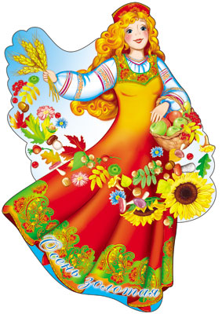 | Осенний праздник
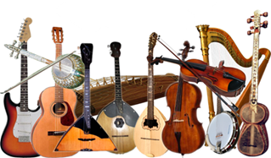 | Филармоника
 | Театр сказки

